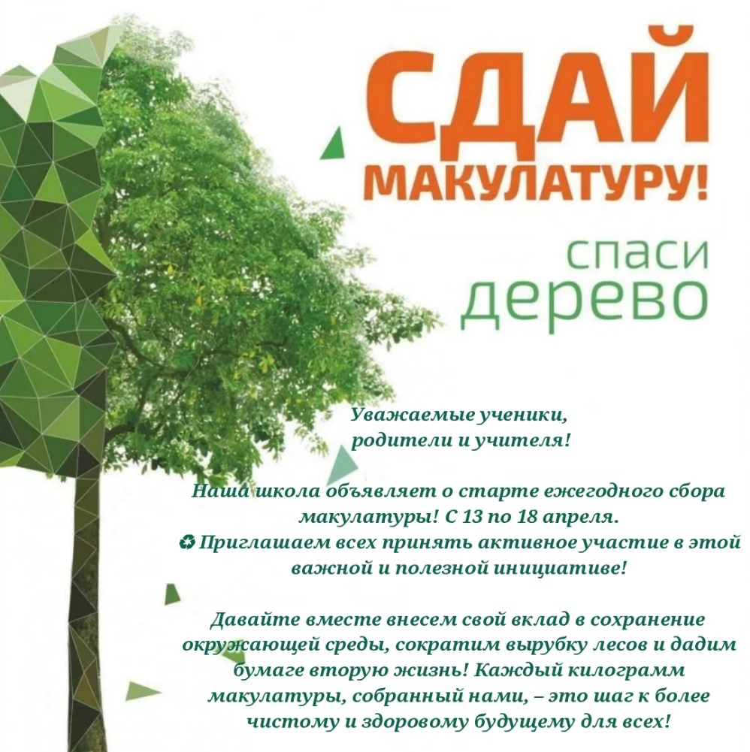

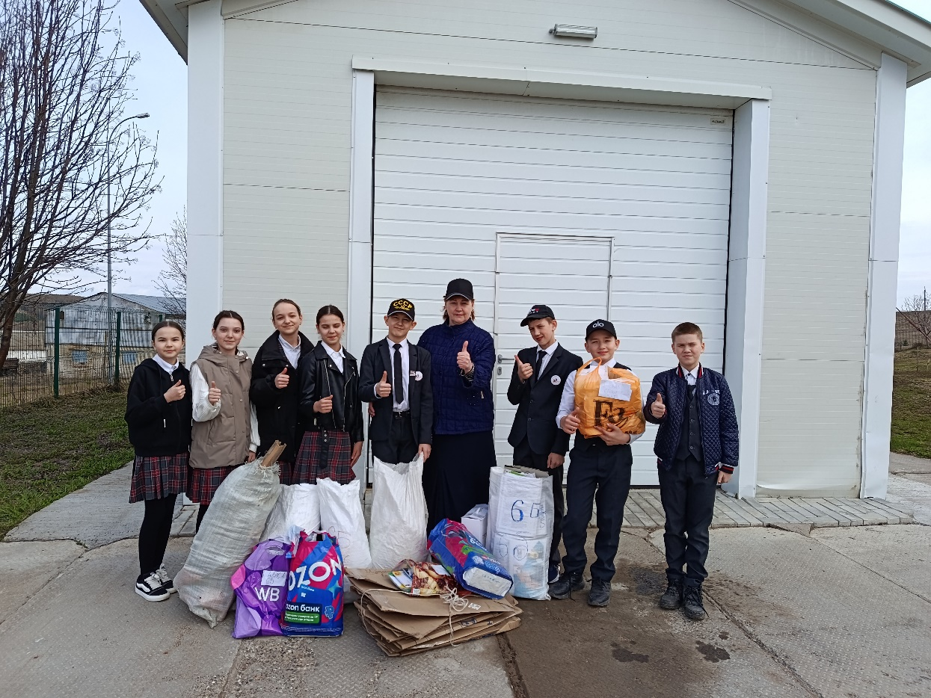
Чтобы спасти одно дерево от вырубки, необходимо собрать для вторичной переработки около 100 кг бумаги.

